«Сыбайлас жемқорлыққа қарсы іс-қимыл жүргізу– баршамызға ортақ міндет» тақырыбы
18- қазан 2023 жылы мектебімізде өндірістік жиналыс болып өтті. Онда «Сыбайлас жемқорлыққа қарсы іс-қимыл жүргізу– баршамызға ортақ міндет» тақырыбы қозғалды.
Мектеп директоры Жолдасова Дина Турсыновна педагогикалық әдеп,сыбайлас жемқорлық туралы және жалпы ережелері туралы айтып мағлұмат берді.
Жемқорлыққа қарсы іс-қимыл туралы қазақ тілі мен әдебиеті пәнінің мұғалімдері Козгуренова Гүлжан Сабденбаевна мен Орынтаева Жанар
Айтбековна тоқталып өтті.
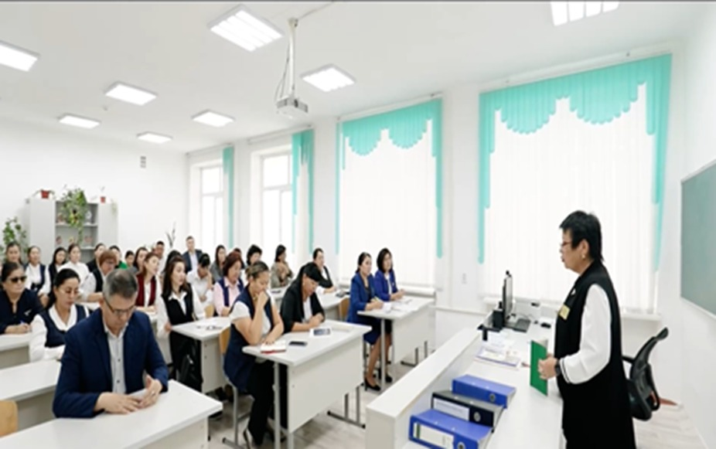
Тема " противодействие коррупции-общая задача для всех»
18 октября 2023 года в нашей школе состоялось производственное собрание. На нем была затронута тема «Противодействие коррупции-общая задача для всех».
Директор школы Жолдасова Дина Турсыновна рассказала о педагогической этике,о коррупции и общих правилах.
О противодействии коррупции учителя казахского языка и литературы Козгуренова Гульжан Сабденбаевна и Орынтаева Жанар Айтбековна остановилась.

